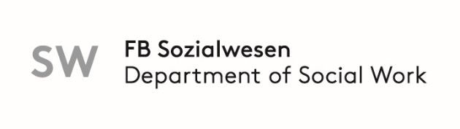

Dr. Wigbert Flock

Prof. Dr. Kathrin Aghamiri  
Susanne Kock M.A.

**Exkursion/Studienreise nach Valencia/Spanien 2023**

Mit diesem Formular können Sie sich für die Exkursion/Studienreise nach Valencia/Spanien bewerben.

Die Eckdaten: 19. bis 28. Mai 2023 (kann +- 1 Tag variieren) / Kosten: 300 Euro (enthalten: Flug, Transport vor Ort, Vollverpflegung) / Die Reise ist eingebettet in das Seminar „Internationale Perspektiven Sozialer Arbeit – Exkursion nach Valencia“ (6 CP).

Nähere Informationen zu den Programminhalten u.a. finden Sie in der E-Mail, die wir Ihnen am unter dem Betreff „Exkursion/Studienreise nach Valencia/Spanien 2023“ geschickt haben.

Beachten Sie bei der Bewerbung bitte, dass Sie im Sommersemester noch eingeschrieben sein müssen! Zudem gilt: Wer bereits in früheren Semestern an einer Studienreise ins Ausland teilgenommen hat, kann sich nicht noch einmal bewerben.

**Bewerbung**

|  |  |
| --- | --- |
| Name, Vorname |  |
| Matrikelnummer |  |
| aktuelles Semester |  |
| meine **FH-E-Mail** | xxxxxxxxxxx@fh-muenster.de |
| Telefonnummer |  |

**Ein paar Sätze zu Ihrer Person** (bitte kurz und knapp, etwa eine halbe DIN A4-Seite)

|  |
| --- |
|  |

Diese **Datei als PDF abspeichern** und an folgende Adresse senden:

[flock@fh-muenster.de](mailto:flock@fh-muenster.de)